Конспект НОД по ознакомлению с окружающим в младшей группе «Наш друг – светофор»
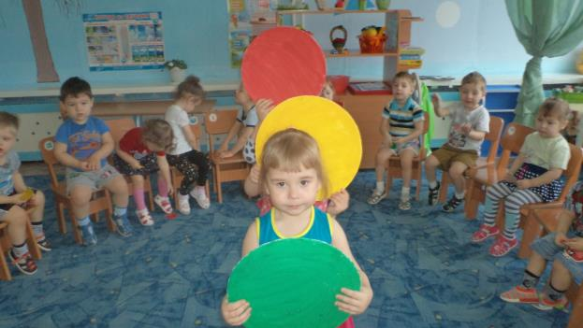
Цель: дать детям представление о работе светофора, о сигналах для машин и людей; учить различать сигналы светофора; познакомить с понятием «пешеходный переход», его назначением; развивать навыки связной речи, внимание, память, сообразительность; закрепить цвета (красный, зелёный, жёлтый); учить закрашивать рисунок тремя цветами по образцу.
Ход занятия
Воспитатель: Дети отгадайте загадку
Три разноцветных круга
Мигают друг за другом.
Светятся, моргают –
Людям помогают.
Дети: Светофор
Воспитатель: (Обращает внимание детей на макет дороги). Посмотрите на дорогу. Что случилось? Почему машины и люди стоят? Наверное, потому что перестал работать светофор? Ведь он славный помощник и друг для машин и людей.
Рассмотрите картинки. (Показывает картинки с изображением уличного движения)
Вопросы:
- Что изображено на картинке?
- Какой сигнал светофора изображён?
- Как реагируют водители на красный (жёлтый, зелёный) сигнал светофора?
- Как реагируют пешеходы на сигнал светофора?
- Для чего нужен светофор?
- Возможно ли перейти дорогу, рядом с которой нет светофора?
- Почему и водители и пешеходы должны знать правила уличного движения по светофору?
Воспитатель: Послушайте стихотворение
Если цвет зажегся красный – значит двигаться опасно,
Желтый свет – предупрежденье: жди сигнала для движенья.
Свет зелёный говорит: Проходите, путь открыт!
Дидактическая игра «Покажи цвет светофора»
(Воспитатель показывает круги разных цветов (красный, зелёный, жёлтый), и дети должны показать такой же.)
Воспитатель: Молодцы, а теперь поиграем в игру «Светофор».
Три света есть у светофора,
Они понятны для шофёра,
Красный свет – проезда нет.
Жёлтый- будь готов к пути,
А зелёный свет – кати!
(Дети стоят по кругу, воспитатель показывает красный кружок – дети сидят на корточках, жёлтый – встают, зелёный – бегут по кругу).
Воспитатель: Как вы думаете, можно ли где попало переходить дорогу? (Нет) Переходить можно там, где разрешено. А как узнать это место? Посмотрите, это пешеходные переход, на асфальте белые полоски – «Зебра». Они нужны для того, чтобы пешеходы сразу заметили, где переходить улицу и для того, чтобы водители видели, что здесь может появиться пешеход. (рассматривают макет улицы)
По полоскам чёрно-белым
Пешеход шагает смело
Кто из вас, ребята, знает
Знак о чём предупреждает?
Дай машине тихий ход –
Дети: Пешеходный переход.
Проводиться игра – инсценировка «Пешеходный переход со светофором»
(Дети делятся на участников в игре: пешеходы, водители, цвета светофора. По сигналу каждый участник начинает своё действие)
После игры воспитатель предлагает детям раскрасить светофор, используя правильные цвета в правильном порядке.
В итоге занятия воспитатель вместе с детьми рассматривает рисунки, исправляет ошибки, если они есть, и ещё раз повторяют назначение цветов светофора.

